肾综合征出血热
肾综合征出血热(Hemorrhagic Fever with Renal Syndrome，简称HFRS)，简称出血热，主要病理变化是全身小血管和毛细血管广泛性损害。是由鼠类携带和传播的病毒引起的自然疫源性疾病。潜伏期为5～46天，一般为1～2周。本病典型表现有发热、出血和肾脏损害三类主要症状，以及发热、低压，少尿、多尿与恢复期等五期临床过程。
（一）宿主动物和传染源：主要是小型啮齿动物，包括姬鼠属（主要为黑线姬鼠）、大鼠属（主要为褐家鼠、大白鼠）、鼠（棕背、红背）、田鼠属（主要为东方田鼠）、仓鼠属（主要为黑线仓鼠）和小鼠属（小家鼠，小白鼠）。
汉坦病毒电镜形态
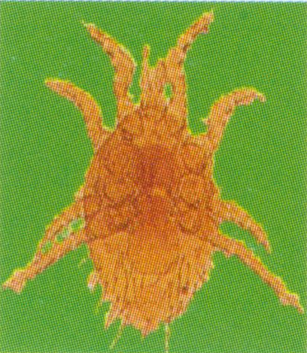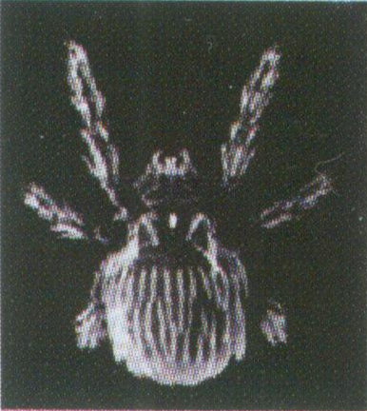
耶氏厉螨 小盾纤恙螨
在我国，出血热分为姬鼠型和家鼠型两种，分别由不同型病毒（汉滩病毒和汉城病毒）引起。
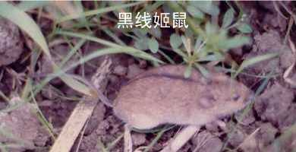

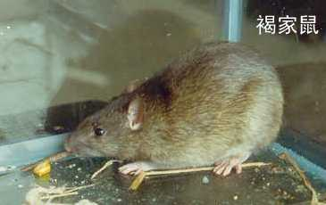

（二）传播途径：主要传播为动物源性，病毒能通过宿主动物的血及唾液、尿、便排出，鼠向人的直接传播是人类感染的重要途径。
1、接触感染 由带毒动物咬伤或感染性的鼠排泄物直接接触皮肤伤口使病毒感染人。
2、呼吸道传播 以鼠排泄物、尘埃形成的气溶胶吸入而受染。
3．消化道感染 经受染鼠排泄物直接污染食物吃后受到感染。
4．螨媒传播 螨类在本病毒对宿主动物传播中可能起一定作用。
5．垂直传播 EHFV可经人胎盘垂直传播。在自然界捕捉的带毒怀孕黑线姬鼠和褐家鼠中可发现有类似垂直传播现象。
（三）人群易感性：一般认为人群普遍易感，隐性感染率较低，一般青壮年发病率高，二次感染发病罕见。在野鼠型多为3～4%以下；但家鼠型疫区隐性感染率较高。病后在发热期即可检出血清特异性抗体，1--2周可达很高水平，抗体持续时间长
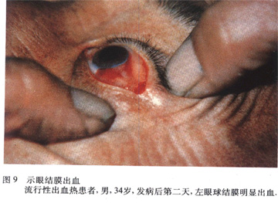
（四）流行特征：全年散发，野鼠型发病高峰多在冬季，从11月到次年1月，少数地区春夏间有一发病小高峰。家鼠型主要发生在春季和夏初，从3月到6月。其季节性表现为与鼠类繁殖、活动及与人的活动接触有关本病男女老幼均可感染，尤以20～50岁青壮年发病居多。

二、临床表现
潜伏期为5～46天，一般为1～2周。本病典型表现有发热、出血和肾脏损害三类主要症状，以及发热、低血压、少尿、多尿与恢复期等五期临床过程。
四、治疗原则
抓好"三早一就"(早发现、早休息、早治疗，就近治疗)措施及发热期治疗。通过综合性抢救治疗措施，预防/控制低血压休克、肾功能衰竭、大出血(三关)，做好抢救治疗中的护理工作。
五、控制措施
(一)预防措施
1．人群预防：采取以灭鼠防鼠为主的综合性措施，对高发病区的多发人群及其他疫区的高危人群进行疫苗接种：
（1）健康教育：必须加强组织领导，进行广泛的宣传教育；
（2）灭鼠防鼠：在整治环境卫生，清除鼠类栖息活动场所的基础上开展以药物灭杀为主的灭鼠措施。一般在流行高峰前半个月进行；
（3）疫苗接种：对高发疫区的青壮年，特别是高危人群(16-60岁)，应在流行前一个月内完成全程注射，于次年加强注射一针。
2．个体预防：尽量加强个人防护，防止接触传染。为此必须做到：
（1）整治环境卫生，投放毒饵，堵塞鼠洞，防止野鼠进家；
（2）避免与鼠类及其排泄物(尿、粪)或分泌物(唾液)接触；
（3）不吃生冷特别是鼠类污染过的食物、水和饮料等；
（4）避免皮肤粘膜破损，如有破损，应用碘酒消毒处理。在清理脏乱杂物和废弃物(如稻草、玉米秸秆等)时，要带口罩、帽子和手套等。
（二）病人、接触者及其直接接触环境的管理
1．病人：必须尽快明确诊断，做好疫情报告；积极治疗病人，抓紧抗休克和预防大出血及肾功能衰竭的治疗；保证有一个安静、整洁、卫生(消毒)的休养环境。
2．接触者及其直接接触环境的管理：本病虽未见人传人的报告。但必须对"危险环境"进行整治(清理和消毒)，对接触者必须严密观察其是否发生疾病。
（三）流行期措施 注意卫生和防护；在整治环境卫生的基础上灭鼠防鼠；病家和医院要加强消毒；对野外作业(如水利等)工地更要严格管理(灭鼠防鼠及环境和个人卫生)，避免爆发流行。
急性期患者
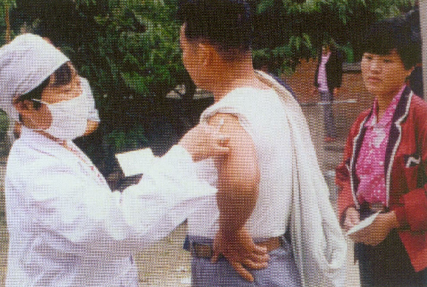接种疫苗

